Интегрированное занятие (чтение художественной литературы +познавательное развитие, формирование целостной картины мира).
Цель: обогащать активный и пассивный словарь детей, давая понятия «подснежник», «проталина», «ледоход» и пр.; формировать целостную картину мира, расширять опыт детей; тренировать диалогичнскую речь детей с помощью ответов на вопросы.
Оборудование: ноутбук или проектор, книга с иллюстрациями, диск с презентацией.

Тема: «Признаки весны».
Воспитатель: Сегодня мы с вами почитаем книжку про зайчика. Я буду читать, а вы внимательно слушайте, я, как всегда, буду спрашивать о прочитанном.
Зайка по лесу скакал,
Зайка ёжика искал.
Ёжика лесного –
Знатного портного.
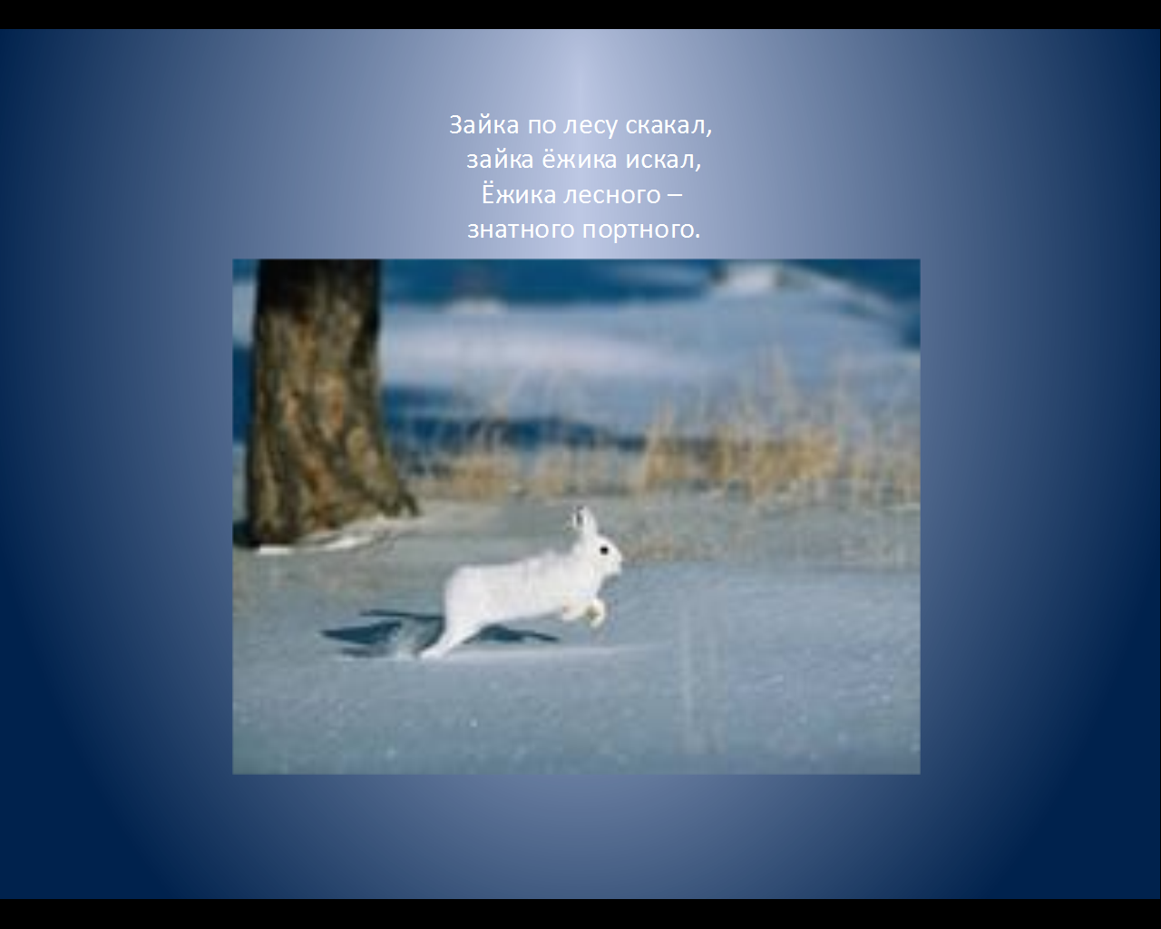

Посмотрите на картинку. Кто нарисован на картинке? Что он делает? ( Ответы детей.) Правильно, зайчик бежит по лесу. Как вам кажется, он бежит быстро или медленно? А кого ищет зайка? Кто такой «портной»? Что он делает? Портной – это тот, кто шьёт одежду.
Видел он, как из берлоги
Вылезал медведь, рыча…

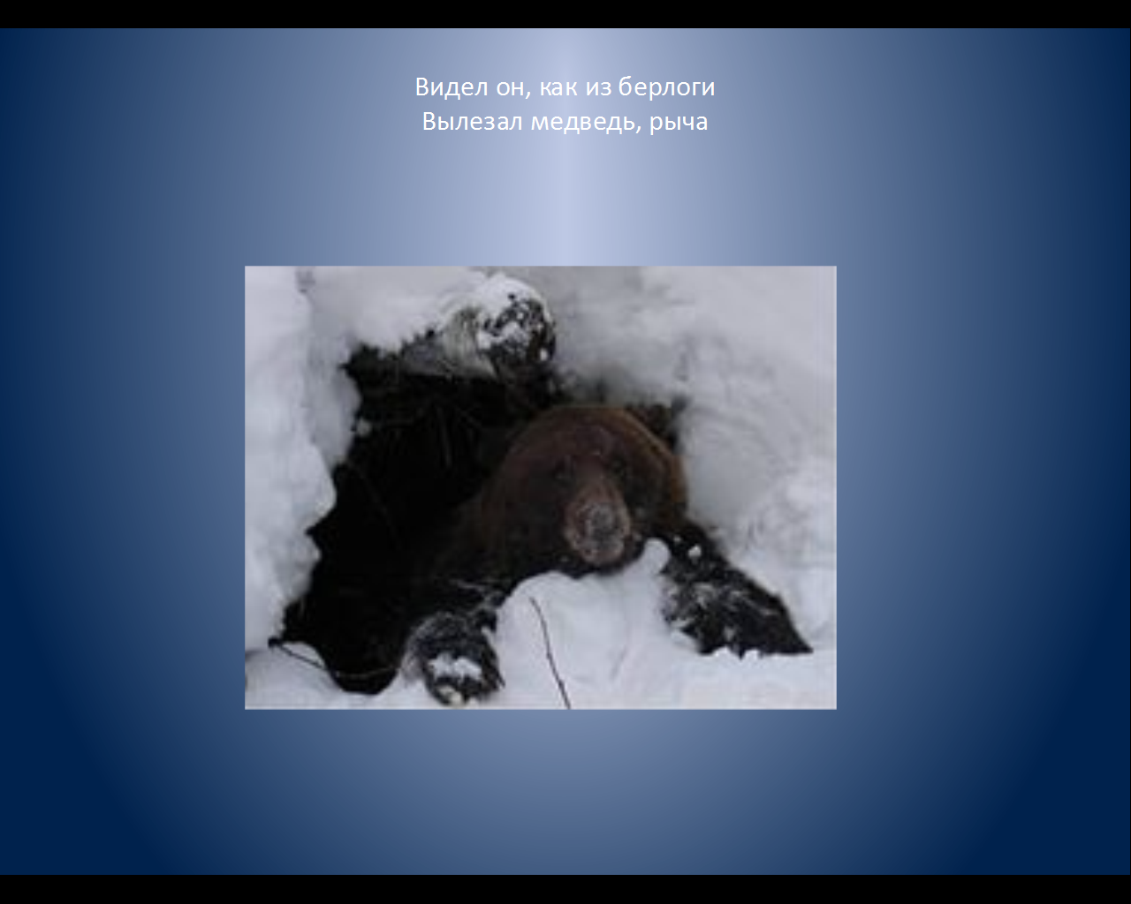
Что такое «берлога»? ( Ответы детей.) Правильно, так называется дом медведя.
Встретил белку по дороге,
И весёлого грача.
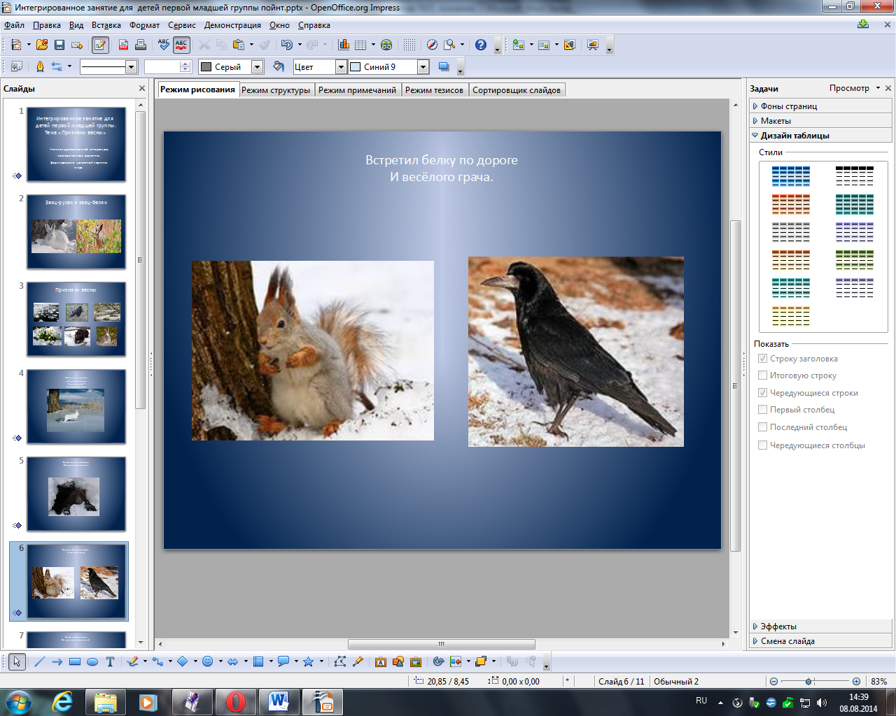
Грачи – перелётные птицы. На зиму они улетают в тёплые страны, а к нам возвращаются первыми, в самом начале весны.

Видел на проталинке
Он подснежник маленький…
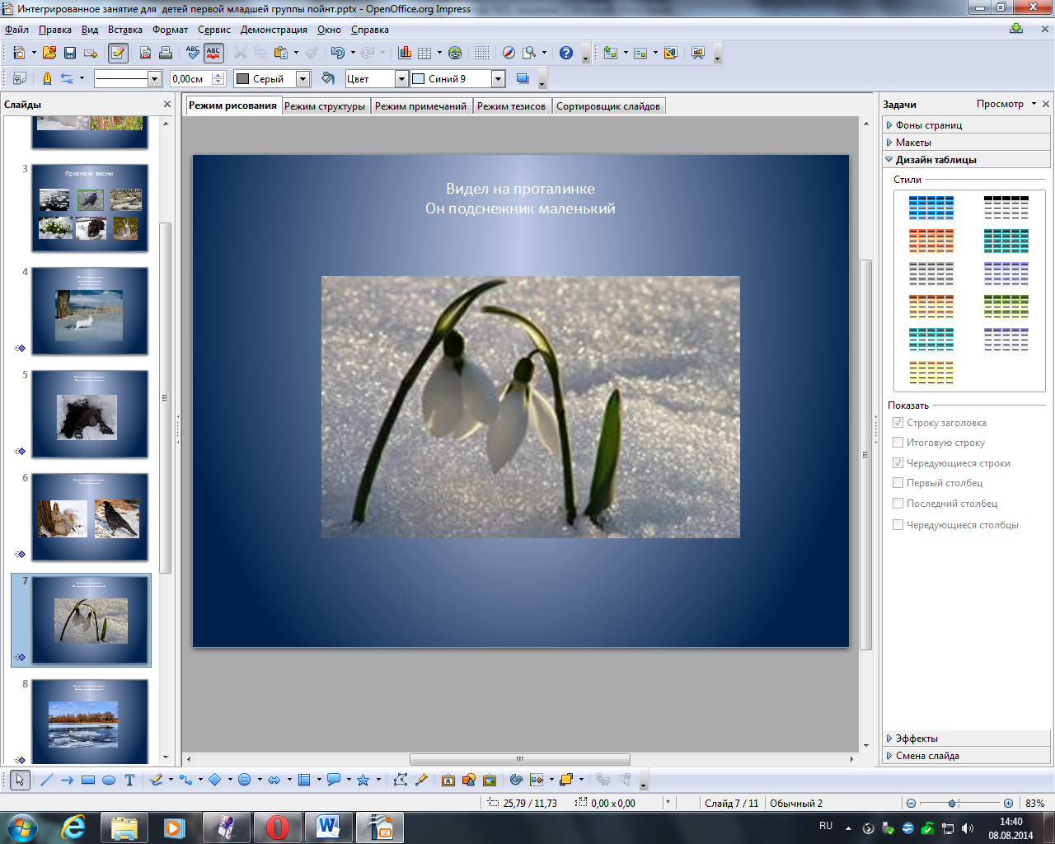

Посмотрите на картинку. Какого цвета подснежник? Знаете, почему этот цветочек так называется? Потому, что он вырастает сразу, как только растает снег. Вокруг ещё холодно, а он уже распускается, совершенно бесстрашно. А растёт подснежник на проталинке – месте, где стаял снег. Подойди к экрану, Катя, покажи мне пальчиком проталинку.
Прыгал зайка через лужи,
Видел, как бурлит река.
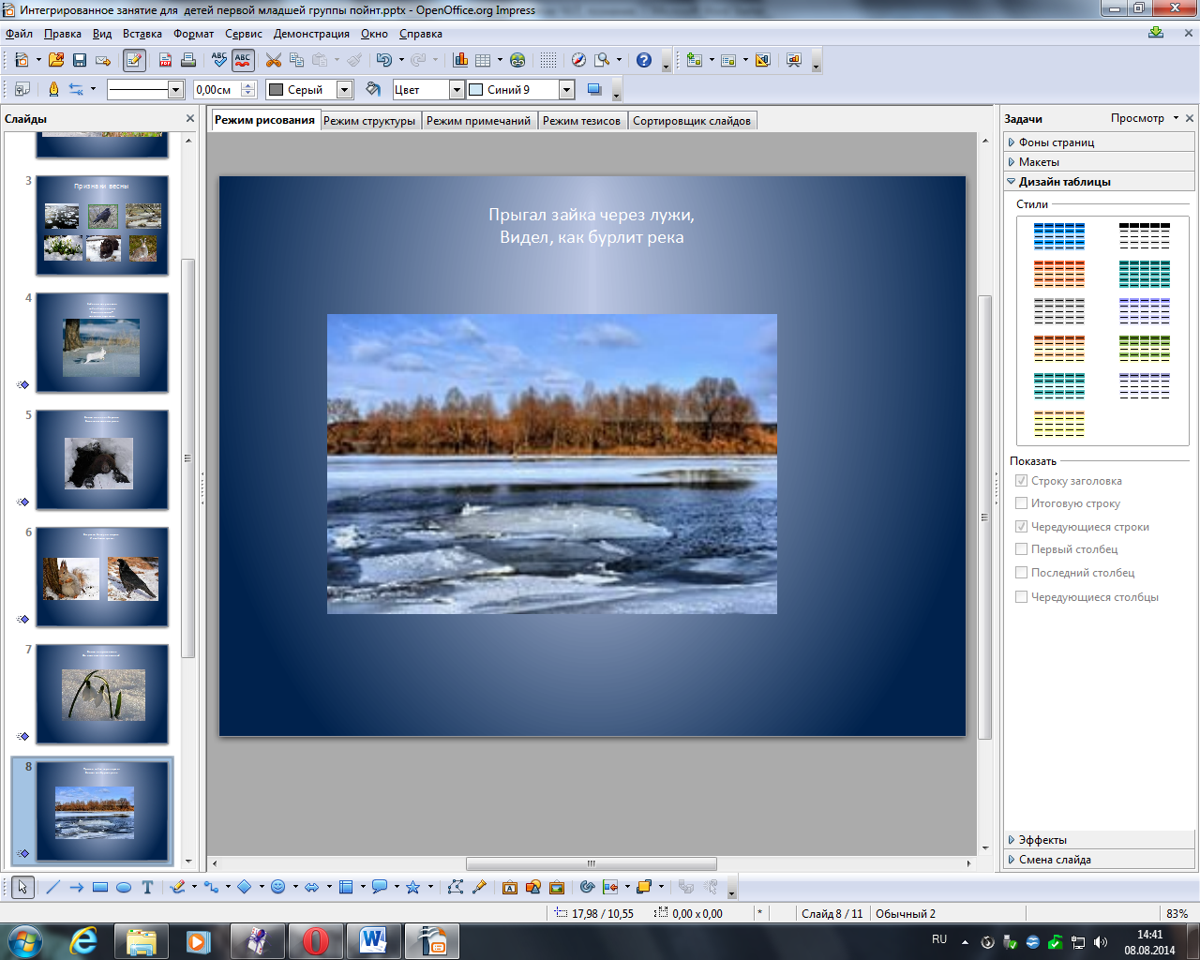
Посмотрите на картинку. Что это плывёт по реке, почему она бурлит? А вы видели с мамой реку, покрытую льдом? А здесь на картинке лёд уже уплывает, освободил реку.
И жучка, что после стужи,
Грел на солнышке бока.

Давайте вспомним все картинки, и подумаем, какое время года нарисовано на наших картинках? Я вам напомню: медведь проснулся и вылез из берлоги, грач уже прилетел, вырос подснежник, лёд освободил реку… (Ответы детей). Правильно, это весна. Слушайте дальше.
Хорошо в лесу весной!
Вот и домик под сосной.
На крылечке ёж сидит,
Зайке шубку он кроит.

«Ну-ка, зайка, примеряй-ка!
Примеряй обновку, зайка!
Шубку белую сними –
Шубку серую возьми.
До морозных зимних дней
Смело, зайка, бегай в ней!»
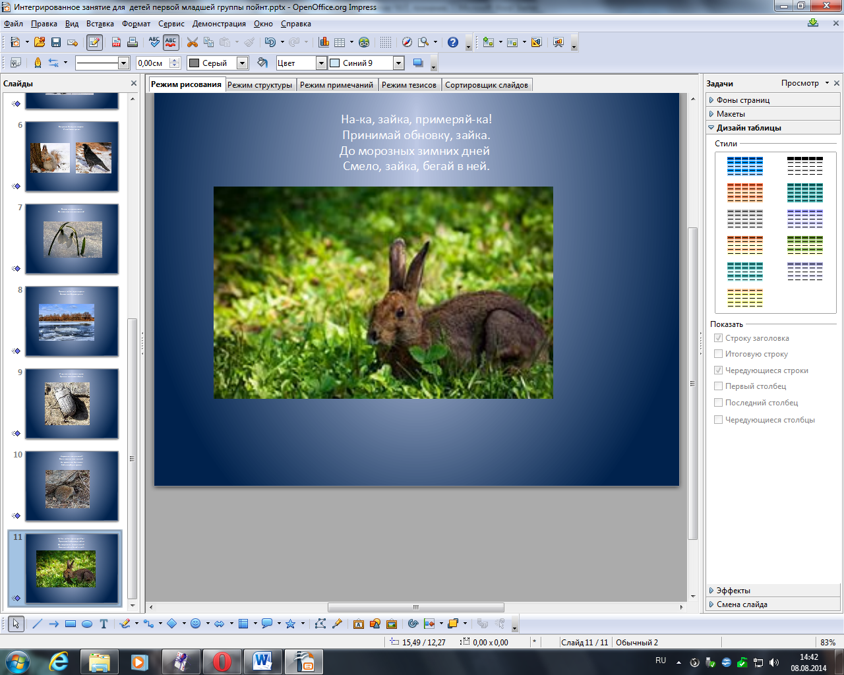
Скажите, что ёжик – портной сшил зайчику? Новую шубку. Давайте ещё раз посмотрим, в какой шубке зайка бежал по лесу? В белой . А какую шубку ему сшил ёжик? Серую. А теперь посмотрите на картинку.
Кто на ней нарисован? Какая у него шубка? Посмотрите, вокруг зайца – снег, какое это время года? Правильно, зима. Зимой заяц всегда носит белую шубу. Как вы думаете, почему? /Ответы детей./ На белом снегу белого зайца не видно ни лисе, ни волку. Они его не могут поймать и съесть. А на этой картинке заяц в серой шубе. Летом серая шубка прячет зайца в траве и среди веток. Поэтому весной заяц всегда меняет шубку.
А теперь давайте почитаем ещё раз. /Повторное чтение/.
Посмотрите на картинку – здесь собраны все признаки весны, о которых мы с вами сегодня говорили. Миша, подойди, покажи мне подснежник. Оля, покажи проталинку. Катя, на какой картинке изображён ледоход?
